Результати олімпіади з української мови
серед учнів 3 – х класів 2013 р., провела вчитель
Полішко Л.І.
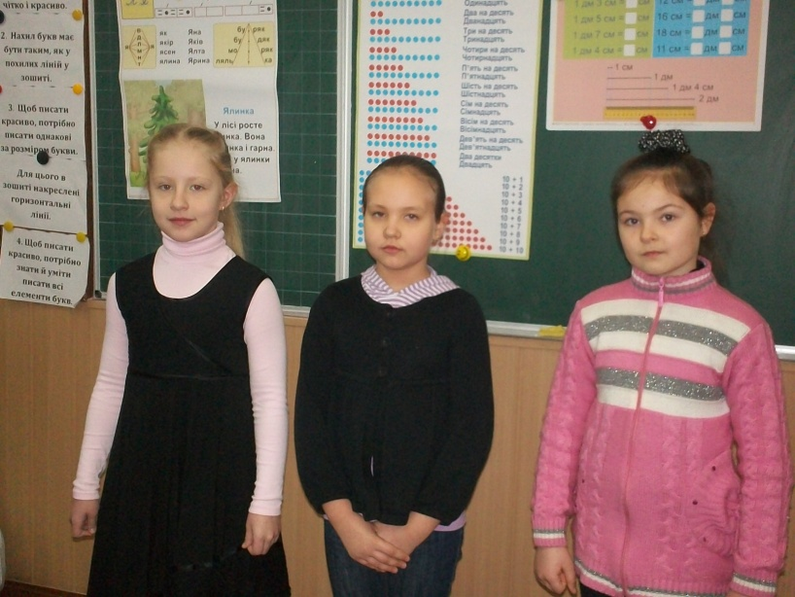
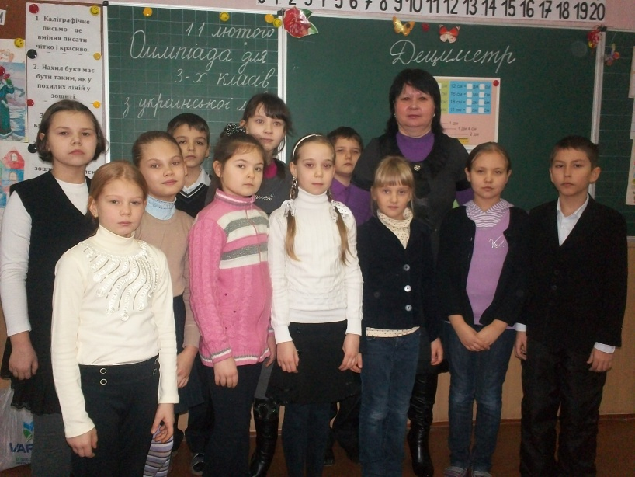

1 місце – Чудна Єлизавета 3 – А
2 місце – Федоркова Анастасія 3 –А, Башкірова Анастасія – 3 –Г.
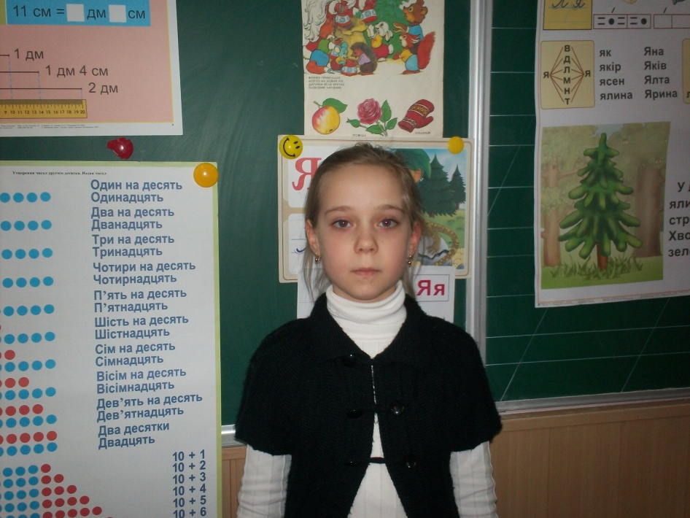

3 місце – Куценко Марія – 3 -Б

